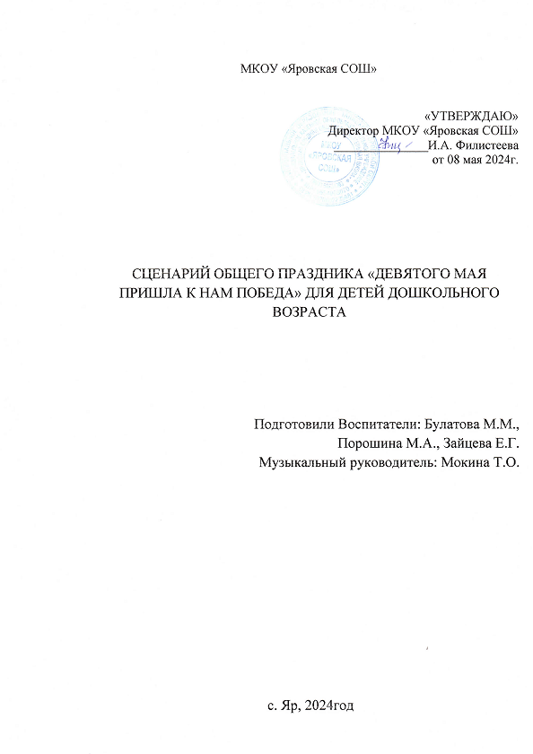

**СЦЕНАРИЙ ОБЩЕГО ПРАЗДНИКА «ДЕВЯТОГО МАЯ ПРИШЛА К НАМ ПОБЕДА» ДЛЯ ДЕТЕЙ СТАРШЕГО ДОШКОЛЬНОГО ВОЗРАСТА**

**Ведущая**: Дорогие ребята! Дорогие гости! 9 мая, вся наша страна будет отмечать славный праздник — День Победы. 77 лет прошло с того дня, как наша Армия и наш народ победили фашистскую Германию. Каждый год мы отмечаем этот великий праздник. Пока вы ещё, ребята маленькие, но мы очень хотим, чтобы вы выросли смелыми, сильными людьми, любящими свою Родину и способными в трудную минуту встать на ее защиту. Мы с благодарностью вспоминаем наших воинов, защитников, отстоявших мир в жестокой битве. Всем нашим защитникам, сегодняшним ветеранам и тем, кого с нами нет, мы обязаны тем, что живем сейчас под мирным, чистым небом. Вечная им слава! Наш сегодняшний концерт мы посвящаем Дню Победы, 9 Мая!

И первые выступят самые юные дошколята из младшей группы, встречайте!

**Вход младшей группы с флажками под музыку «Мой флажок»**

**Воспитатель М.М.:**

Мы встречаем день Победы,

Он идёт в цветах, знамёнах.

Всех героев мы сегодня

Называем поимённо.

Знаем мы: совсем не просто

Он пришёл к нам – День Победы.

Этот день завоевали

Наши папы, наши деды.

И поэтому сегодня

Ордена они надели.

Мы, идя на праздник с ними,

Песню посвящаем

Нашим папам, нашим дедам.

Нашей Родине любимой

Слава, слава в День Победы!

**Песня «Мы солдаты»**

Мы солдаты

Храбрые ребята!

Раз - два, раз - два

Храбрые ребята!

Мы танкисты

И артиллеристы.

Раз - два, раз - два,

И артиллеристы.

Мы пилоты

Водим самолёты.

Раз - два, раз - два,

Водим самолёты.

Мир всем нужен.

Родине мы служим!

Раз - два, раз - два,

Родине мы служим!

**Воспитатель М.А..:** Ребята, еще выучили стихотворения к сегодняшнему празднику!

1 Море с солнцем заиграло,

Заблестели волны вмиг.

Ветер пароход качает,

Слышен чаек крик.

2. Идут в строю матросы,

Сверкают якоря,

И мы в своих матросках

Мечтаем о морях.

3. Мы, ребята, любим в море,

По волнам и по морям

В боевом идти дозоре,

Нынче – здесь, а завтра там.

4. Моряком могу я стать,

Чтоб границу охранять

И служить не на земле,

А, на военном корабле.

5. Выбегайте моряки-

Смелые морячки!

На палубе веселье!

Танец, а не спячка!

**Воспитатель М.М..:** А теперь в честь праздника мы для вас станцуем!

**Танец «Матросы-альбатросы»**

**Воспитатель М,М,**. Выступили мы славно, но теперь время на других посмотреть! Приглашаем среднюю группу!

**Выходит средняя группа с самолетами под музыку «От винта»**

**Воспитатель М.А.**:

Путь к Великой Победе был трудным, долгим, но героическим. Все люди, от мала до велика, встали на защиту своей Родины. Многие тогда не вернулись домой.

Падали бомбы, и рвались гранаты,

Смело в атаку бросались солдаты.

Много их – кто не вернулся с войны,

Но нашу землю они сберегли.

Жизнь отдавали, сражаясь с врагами,

Чтоб было мирное небо над нами,

Чтоб больше не было страшной войны,

Помнить об этом все люди должны.

Ребята, что такое день победы?

1.Что такое День Победы?

Это утренний парад.

Едут танки и ракеты,

Марширует строй солдат.

2.Что такое День Победы?

Это праздничный салют:

Фейерверк взлетает в небо,

Рассыпаясь там и тут.

3.Что такое День Победы?

Это песни за столом,

Это речи и беседы,

И прадедушкин альбом.

4.Это фрукты и конфеты,

Это запахи весны…

Что такое День Победы?

Это значит – нет войны!

**Воспитатель М.А.:**А теперь наша группа исполнит песню про мир!

**Песня «Мир без войны»**

Синее небо без войны,

Солнце и радость нам даны!

**Припев:** Мир без войны!

Мир без войны!

Рады и счастливы мы!

Деды, спасибо скажем вам,

Что сохранили мир вы нам!

**Припев**

Будет свобода на Земле,

Двери закроем мы войне!

**Припев**

**Воспитатель М.А**: Ну, а эту песню все в России знают. И на празднике её Часто вспоминают. Танцевальный номер «Смуглянка»!

**Танец «Смуглянка»**

**Воспитатель А.М.:** А сейчас стихотворения расскажут (*имена детей)*

**Арсений В.:** Майский праздник-

День Победы

Отмечает вся страна.

Надевают наши деды

Боевые ордена.

**Миша М.:** С днём Победы поздравляем!

Мира, солнца и любви.

Чтобы люди на планете

Быть счастливыми могли!

**Воспитатель А.М.:** А теперь встречайте старшую группу!

**Вход старшей группы с танцем «Катюша»**

**Воспитатель Е.Г.:** Прошло уже много лет со дня наступления победного дня. Много ветеранов не дожили до наших дней и не могут отпраздновать с нами эту великую дату. Но мы будем помнить доблестных солдат, и всех людей, которые трудились в тылу для фронта, и всех тех, кто не сдался, а победил. Много людей было ранено, много и погибло. И каждый год в этот день мы вспоминаем погибших в боях за Родину. Никто не забыт! Ничто не забыто!

**Катя Л.**:

Еще тогда нас не было на свете,

Когда гремел салют из края в край.

Солдаты подарили всей планете

Великий Май, победный Май.

**Миша Г.:**

Еще тогда нас не было на свете,

Когда с победой вы домой пришли.

Солдаты Мая, слава вам навеки

От всей земли, от всей земли!

**Ариша В**:

Еще тогда нас не было на свете,

Когда была объявлена война.

И встали рядом взрослые и дети,

Чтоб защищаться вместе от врага.

**Песня «Что такое День Победы»**

Что такое День Победы? Это утренний парад:

Едут танки и ракеты, марширует строй солдат.

Это яркие салюты, это запахи весны.

Что такое день Победы - это значит нет войны

**Припев:** Победа! Победа! Ты всем нам нужна!

Исчезла навеки та злая война!

Что такое день Победы? Это песни за столом,

Это речи и беседы, это дедушкин альбом.

Это яркие салюты, это запахи весны.

Что такое день Победы - это значит нет войны!

**Припев.**

**Воспитатель Н.А.:** Мальчишки, расскажите, какими вы будете защитниками?

1. Очень скоро подрастём,

В армию служить пойдём.

Нужно только не лениться,

В школе хорошо учиться,

1. Спортом надо заниматься,

Смелым сильным стать стараться.

Надо очень много знать,

Чтоб Отчизну охранять.

1. В море, в небе и на суше

Грамотный защитник нужен.

Он примером должен быть,

И очень Родину любить.

Раз, два – дружно в ряд,

Три, четыре – тверже шаг!

1. Так шагают дошколята,

Очень смелые ребята!

Будем храбрыми, как деды,

Землю нашу защитим.

Солнце яркое Победы

Никому не отдадим!

**Воспитатель Е.Г.:** Мы за то, чтоб в мире дети

Не играли бы в войну.

Чтобы утром на рассвете,

Слушать мира тишину!

Мы за то, чтоб вся планета

Зеленела словно сад,

Чтобы нёс спокойно службу

Мирной Родины солдат!

А сейчас наши ребята сыграют на музыкальных инструментах!

**Оркестр «Во поле береза стояла»**

**Воспитатель Е.Г.:** А сейчас (*имя ребенка)* прочитает для вас стих.

**Варя Ф.:** Как хорошо жить в мире и добре,

В большой и замечательной стране.

Учиться, танцевать или играть,

А летом беззаботно отдыхать.

За это мы спасибо говорим,

Всем тем, кто нам победу подарил!

**Воспитатель М.М..:** Долгие 4 года длилась война. И все же враг был побежден и мир на земле был восстановлен. Но нелегко досталась солдатам эта победа! У памятника павшим солдатам всегда лежат цветы. Это- то гвоздика, то роза, то василек, то ромашка. Даже зимой, когда всюду снег и стужа, лежит цветок у памятника. Откуда он берется? Его приносят люди. Уберут увядший, положат свежий и скажут: «Мы никогда не забудем вас, герои». У Кремлевской стены в честь победы над фашизмом горит Вечный огонь, чтобы люди не забывали о подвигах наших героев.

**Лида З.**. Зажигаются радостью лица.

В это светлое майское утро!

За окном заливаются птицы,

Отливает листва перламутром.

**Тася Ш..** Ветеранам мы дарим гвоздики,

Вспоминаем отважных бойцов,

Не забудем мы подвиг великий,

Наших дедов и наших отцов!

**Ульяна Ш.**: Победа так нам всем была нужна,

Чтоб звонко птицы в вышине запели,

Чтобы могла смеяться детвора,

Цвели цветы, и травы зеленели.

**Игорь Г.**: Как много жизней унесла война!

Об этом свято помнят ветераны,

И в праздник надевают ордена,

Ведь День Победы –

Праздник самый главный!

**Саша В.:** Как хорошо, что нам опять

Победный майский день встречать!

От молодого поколения

Спасибо за освобождение! Ура!

**Песня «Рады миру мы»**

Мы не хотим, мы не хотим,

Все не хотим мы войны!

Пусть будет мир! Пусть будет мир!

Рады все миру мы!

Пусть будет мир! Пусть будет мир!

Рады все миру мы!

Знамя несём, песню поём,

Дружно мы строем идём.

И в этот день павшим дедам

Честь у огня отдаём!

И в этот день павшим дедам

Честь у огня отдаём!

**Коля М.:** Приходят люди к Вечному огню.

Приходят, чтобы низко поклониться

Тем, кто погиб в жестокую войну,

Их подвигами Родина гордится.

Горит огонь и в дождь, и в снег, и в град,

Не заметут его метель и ветер.

**Алина Г.**: Бессмертен подвиг доблестных солдат.

Несут цветы и взрослые, и дети

Тем, кто стоял за Родину свою,

Чтоб не могла война вновь повториться.

Приходят люди к Вечному огню,

Приходят, чтобы низко поклониться.

**Маша Д.**: Запомним подвиг нашего народа,

Солдат, погибших в огненном бою.

С Победой принесли они свободу,

Спасая мир в жестокую войну.

**Танец «Журавли»**

**Катя Л.:** Я знаю от папы, я знаю от деда:

Девятого мая пришла к нам Победа!

Победного дня весь народ ожидал,

Тот день самым радостным праздником стал!

**Миша Г.**: Принесли отцы и деды

Счастье людям всей земли.

Славим в светлый День Победы

Всех, кто в бой великий шли!

**Ульяна Ш.:** Войны я не видел, но знаю,

Как трудно народу пришлось,

И голод, и холод, и ужас –

Всё им испытать довелось.

Пусть мирно живут на планете,

Пусть дети не знают войны,

Пусть яркое солнышко светит!

Мы дружной семьёй быть должны!

**Танец «Счастье»**

**Воспитатель М.М.:** Славный праздник – День Победы,

И цветет вокруг весна.

Мы живем под мирным небом,

Спит спокойно детвора. *Под музыку уходят («День победы»)*

**Вед:** Как радостно взрослым видеть своих детей, которые играют под мирным небом. Так давайте сохраним этот мир для всех людей на свете. С праздником, с днём Победы!

